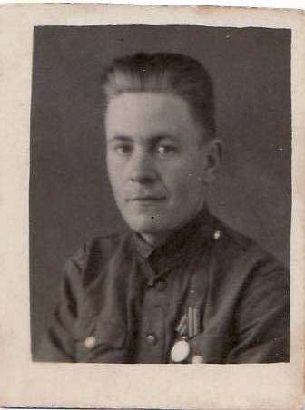

Чураев Василий Лукьянович
(1923-2014 г.)
Василий Лукьянович Чураев родился в 1923 году в деревне Княжево Горьковской области.
В действующую Красную Армию был призван в мае 1942 года после окончания восьми классов. Повестка пришла 27 апреля 1942 года. Второго мая прибыл в город Муром, где формировалась часть. Стал минометчиком 82мм орудия, и начались его военные будни длиной в пять лет. В родной дом он вернется только весной 1947 года. Сначала воевал в Астрахани, которая стала крайней точкой южного фланга фронта, ведшего Сталинградскую битву, Ростов, освобождал Милитополь. Затем воевал в составе 4 Украинского Фронта, освобождал Крым, дошел до города Ак-Мечеть ( ныне Черноморск).
День Победы прадед встретил в Армянской республике, где его часть стояла на границе с Турцией. Его фронтовой путь отмечен Орденом Отечественной Войны и медалью за Победу над Германией
После войны ,1953 году, Чураев В.Л. закончил библиотечный техникум и долгое время работал библиотекарем, а потом страховым агентом.
Патриотический клуб «Гастелловец» МБОУ ООШ № 33 , г. Муром

